Предконтрольная практика T1 M1
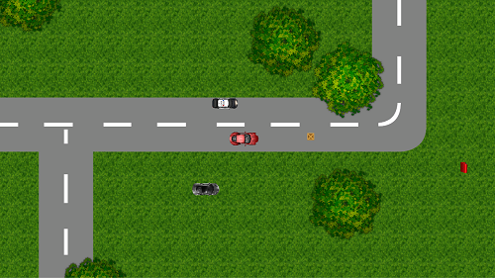
1. Управление персонажа
На нажатие клавиши W едем вперед
if ( Input.GetKey("w")){
this.transform.Translate( 0.5f, 0, 0 );
}
На нажатие клавиши D вращаем персонажа по часовой стрелки
if ( Input.GetKey("d")){
this.transform.Rotate( 0, 0, 3 );
}
За счет того, что Translate работает относительно поворота, будучи повернутой машина на какой нибудь угол будет ехать вперед на клавишу w.
Аналогично сделайте назад и поворот против часовой стрелки

2. Слежение камеры за персонажем
В скрипте камеры получить доступ к герою.
public GameObject hero;
Затянуть туда героя.

Объявить переменную Vector3 napr
Vector3 napr;
В Update рассчитать ее
napr = hero.transform.position - this.transform.position;
Чтобы камера не летела ближе к герою по Z занулить z координату у вектора направления
napr.z = 0;
Двигать камеру по вектору направления
this.transform.position += napr * 0.05f;

3. Слежение полицейского за героем
В скрипте камеры получить доступ к герою.
public GameObject hero;
Затянуть туда героя.

В Update рассчитать ее
Vector3 napr = hero.transform.position - this.transform.position;
Двигать полицеского по вектору направления
this.transform.position += napr * 0.05f;
this.transfrom.right = napr;

4. Полоска бензина
Вытащить полоску из White растянуть ее и сделать красной. Повесить на нее скрипт Benzin.
Получить доступ к герою.
В Update ставить координаты полоски такие же как и героя
this.transform.position = hero.transform.position;
В таком случае полоска будет четко в центре героя. Чтобы ее сместить прибавим вектор в котором будет хранится смещение
Тогда код слежения будет выглядеть слудующим образом
this.transform.position = hero.transform.position + new Vector3(0,2,0);

5. Полицейский отнимает бензин
Получить доступ к полоске из полицейского.
Поскольку мы уже имеем доступ к герою, то проверять расстояние до него
if ( napr.magnitude < 2 ){
//отнимать бензин
}
Мы не можем уменьшать размер полоски по x напрямую
poloska.transform.localScale.x = poloska.transform.localScale.x - 0.1f;
Вместо //отнимать бензин
poloska.transform.localScale -= new Vector3(0.1f, 0, 0);

Возможные самостоятельные задачи
Когда бензин кончился загружаем GameOver( пишем в Benzin )
Когда рядом с канистрой увеличиваем бензин ( пишем в Kanistra )
Когда нашли финиш, то победа ( пишем в герое или в финише )
Анимация огней полицейского
Анимация ворот не дающих проехать

